Klimawandel
verstehen und handeln

Cecilia Scorza

Aktivität 1 – Die Erde im Sonnensystem

Was macht unsere Erde zu einem bewohnbaren Planeten?

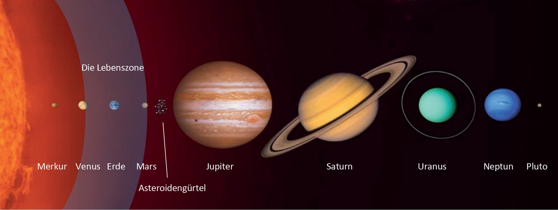
Hintergrund:
Die Erde zählt, wie Merkur, Venus und Mars, zu den inneren Gesteinsplaneten des Sonnensystems. Es folgen der Asteroidengürtel (mit ca. 650.000 Asteroiden!) und die vier Gasriesen Jupiter, Saturn, Neptun und Ura- nus sowie viele Zwergplaneten wie Pluto. Um alle Sterne, und damit auch um unsere Sonne, gibt es eine sogenannte Lebenszone – ein Bereich, in dem Wasser flüssig existieren kann. Die Erde und der Mars befin- den sich in der Lebenszone, jedoch nur die Erde ist bewohnbar. Warum?

Die Himmelskörper unseres Sonnensystems im Größenmaßstab. Die Abstände untereinander sind hier deutlich zu klein dargestellt! (Credits: Scorza)

Materialien für die Aktivität

Ausschnitt der Sonne (Credits: Scorza)

Materialien:
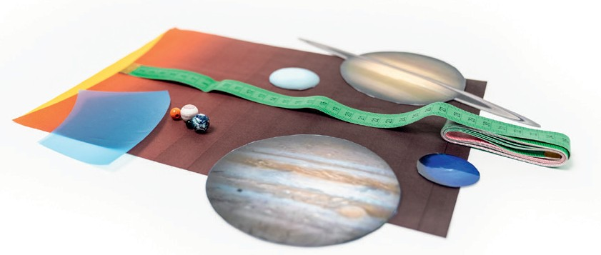
- Hintergrundbild mit Sonnenumriss (A3-Mappe)
- Planetenmodelle aus Holz
- Laminierte Gasplaneten (A3-Mappe + )
- blaue Lebenszone
- Maßband

Durchführung:
Teil 1: Wo befindet sich die Erde im Sonnensystem?
Der Abstand von der Sonne zur Erde beträgt ca. 150 Mio. km (diese Entfernung wird als Astronomische Einheit (AE) bezeichnet). In unserem Modell komprimieren wir diese Entfernung auf 10 cm. Die Lebenszone schrumpft damit in unserem Son- nensystemmodell auf die Größe der blauen Folie.
➞ Trage in dieser Größenskala die Abstände der Planeten zur Sonne sowie die Lage der Lebenszone in die Tabelle ein.

Planet | Abstand von der Sonne in AE | Abstand im Modell in cm
Merkur | 0,4
Venus | 0,7
Erde | 1,0 | 10
Mars | 1,5
Jupiter | 5,2
Saturn | 9,5
Uranus | 19,2
Neptun | 30,1
Lebenszone (innerer Rand) | 0,85

➞ Lege die Sonne auf den Boden und platziere jeweils die Planetenkugeln, die Lebenszone und die Gasplaneten in der richtigen Entfernung entlang einer Linie auf dem Boden.

Hinweis: Die Größen der Planeten und der Sonne sind im Vergleich zu den Abstän- den in diesem Modell viel zu groß! Richtigerweise müsste man die Erde über 100 m von der Sonne entfernt platzieren.
Der Maßstab der Planeten und der Sonne untereinander stimmt allerdings.

Teil 2: Welche Rolle spielt die Masse für die Bewohnbarkeit der Erde?
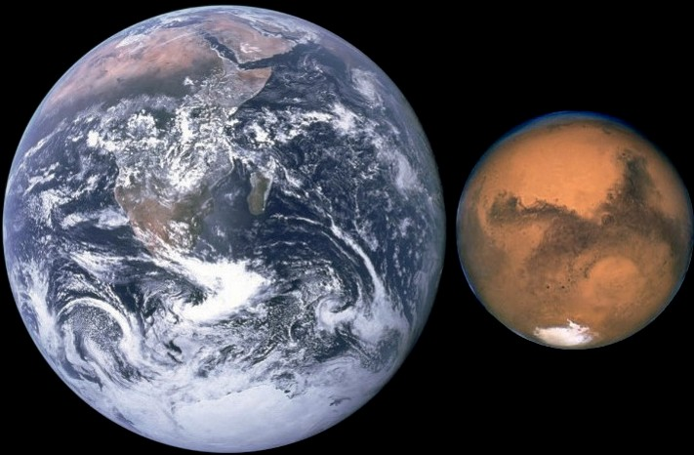
? Markiere in der Tabelle alle Planeten, die in der Le-benszone liegen.
? Platziere nun den Mars an die Stelle der Erde. Disku- tiere, ob der Mars dann bewohnbar wäre. Vergleiche dabei die Masse des Mars (6,4 · 10²³ kg) mit der der Erde (5,9 · 10²⁴ kg) und überlege, wie die Dichte der Atmosphäre eines Planeten mit seiner Masse (und Anziehungskraft) zusammenhängt. Denke dabei an

Erde und Mars im Vergleich (Credits: NASA)
unseren Mond (m = 7,35 · 10²² kg). Gibt es dort eine Atmosphäre?

